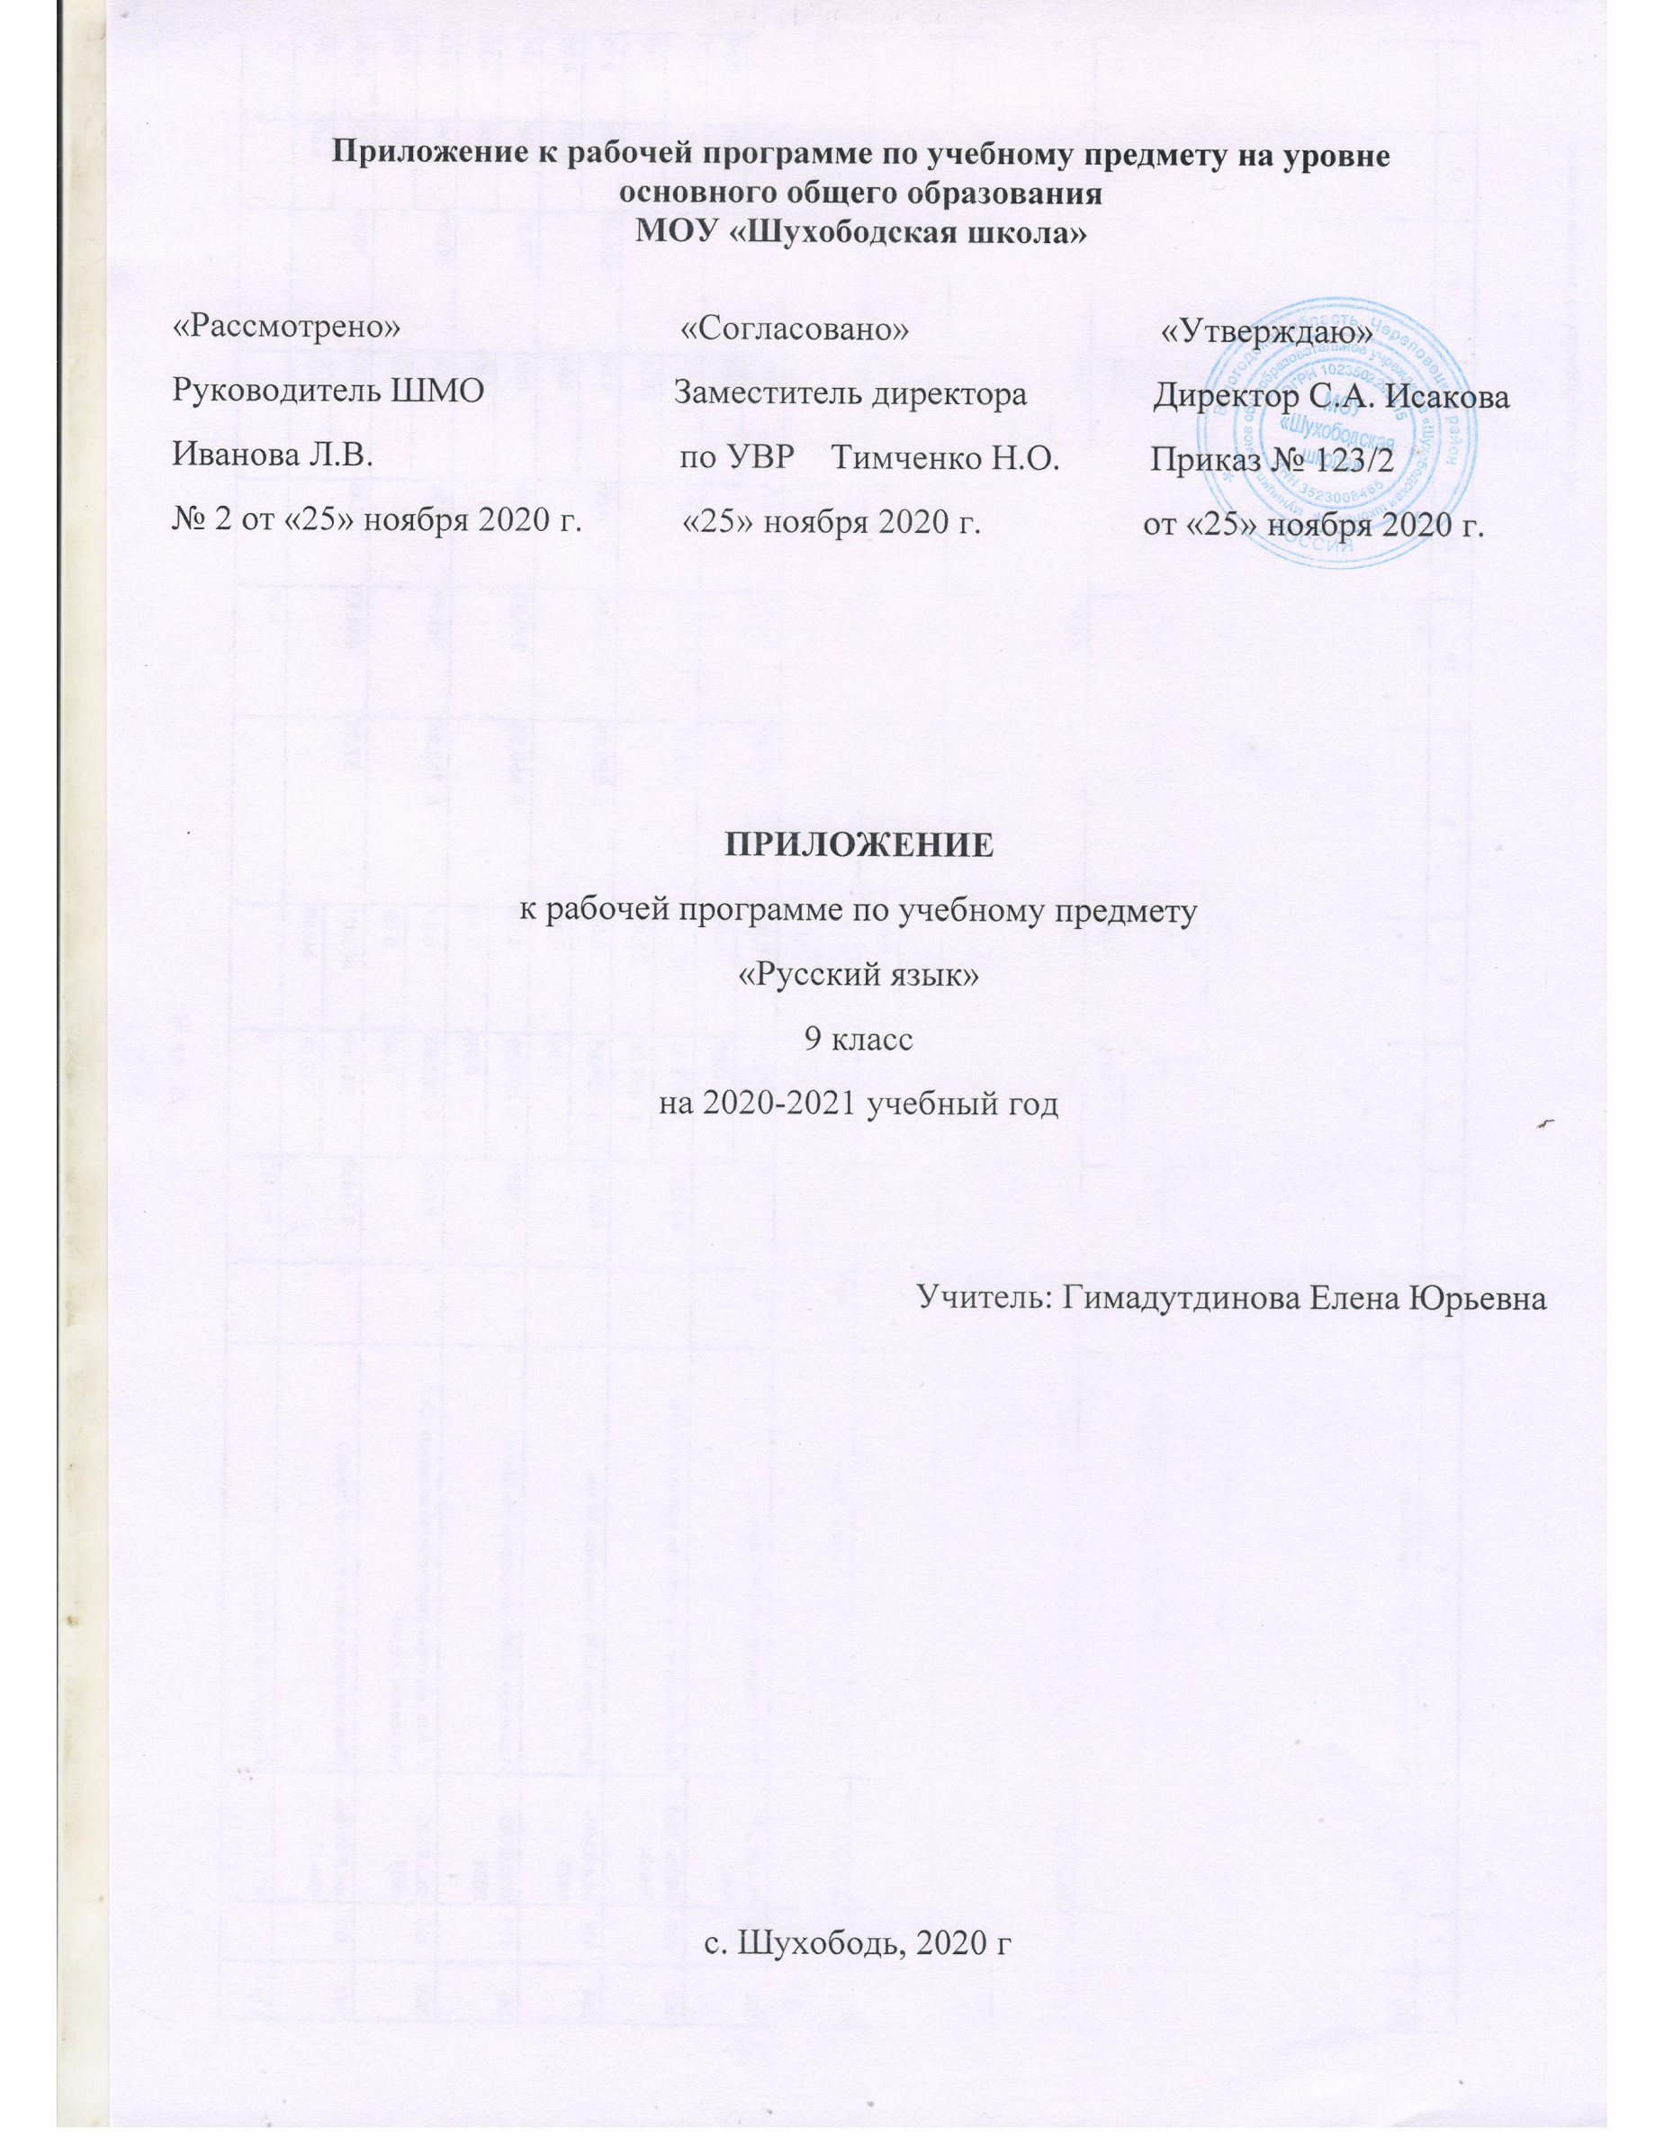

Приложение к рабочей программе по учебному предмету «Русский язык».
Изменения, вносимые в рабочую программу путем включения в освоение нового учебного материала и формирование соответствующих планируемых результатов с теми умениями и видами деятельности, которые по результатам ВПР в сентябре-октябре 2020 г. были выявлены как проблемные поля.
Дата  урока | Тема урока | Планируемые результаты (из отчетов ВПР) | Содержание
14.12 | Подготовка к административной контрольной работе | проводить морфемный анализ слова; проводить морфологический анализ слова;  проводить синтаксический анализ предложения | Виды разборов на уроке русского языка. Морфемный анализ слова. Морфологический анализ слова. Синтаксический анализ предложения
16.12 | Подготовка к административной контрольной работе | правильно писать с НЕ слова разных частей речи, обосновывать условия выбора  слитного/раздельного написания. Опознавать самостоятельные части речи и их формы; опираться на фонетический, морфемный, словообразовательный и морфологический анализ в практике правописания | Повторение изученного в 5-8 классах. Орфография. НЕ с разными частями речи.
17.12 | Подготовка к административной контрольной работе | правильно писать Н и НН в словах разных частей речи, обосновывать условия выбора написаний. Опознавать  самостоятельные части речи и их формы опираться на фонетический, морфемный, словообразовательный и морфологический анализ в практике правописания | Повторение изученного в 5-8 классах. Орфография.  Н и НН в словах разных частей речи.
18.12  22.12 | Комплексный анализ текста | распознавать случаи нарушения грамматических норм русского литературного языка в заданных предложениях и исправлять эти нарушения. Соблюдать основные языковые нормы в устной и письменной речи | Анализ текста.  Работа по созданию собственного текста. Работа по распознаванию случаев нарушения грамматических норм русского языка.
24.12  25.12 | Комплексный анализ текста | анализировать прочитанную часть текста с точки зрения ее микротемы; распознавать и адекватно формулировать микротему заданного абзаца текста в письменной форме, | Работа с текстом. Виды чтения текста. Анализ текста. Тип речи. Стиль речи. Тема текста. Идея. Микротемы.

 |  | соблюдая нормы построения предложения и словоупотребления. Владеть навыками различных видов чтения (изучающим, ознакомительным, просмотровым) и информационной переработки прочитанного материала; адекватно понимать тексты различных функционально-смысловых типов речи <.. .> и функциональных разновидностей языка
10.12  09.12 | Сложноподчиненные  предложения | распознавать подчинительные словосочетания, определять вид подчинительной связи. Опознавать основные единицы синтаксиса (словосочетание, предложение, текст); анализировать различные виды словосочетаний и предложений с точки зрения их структурно-смысловой организации и функциональных особенностей | СПП. Разбор СПП. Простое предложение. Словосочетание. Виды подчинительной связи в словосочетании.
07.12  03.12 | Сложноподчиненные  предложения | определять тип односоставного предложения. Анализировать различные виды словосочетаний и предложений с точки зрения их структурно-смысловой организации и функциональных особенностей | СПП. Разбор СПП. Простое предложение. Грамматическая основа предложения. Двусоставные и односоставные предложения. Виды односоставных предложений.

